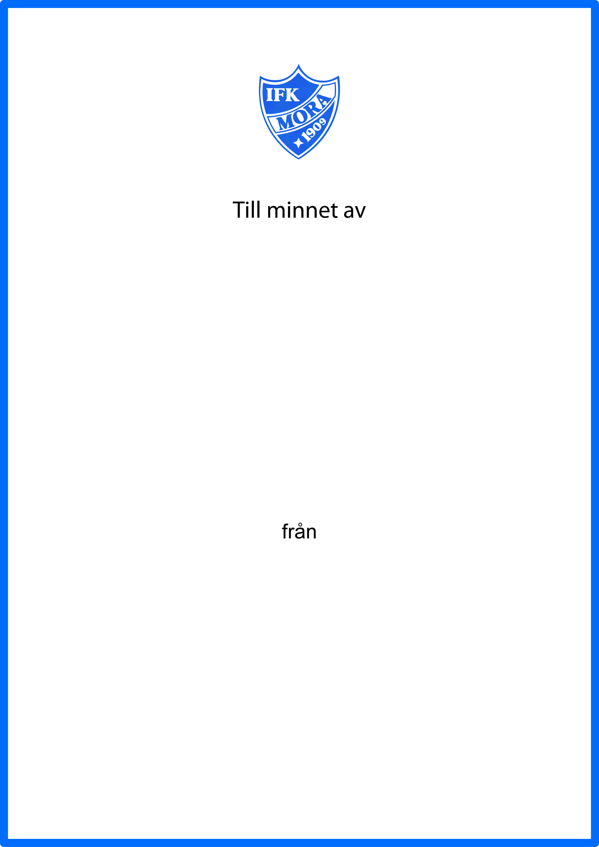
Sätt markören här och skriv…

Sätt markören här och skriv…

